1)
а) Решите уравнение
б) Укажите корни этого уравнения, принадлежащие отрезку 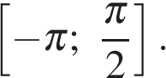

2) В треугольной пирамиде SABC плоские углы ABC и SAB прямые, двугранный угол между плоскостями ABS и ABC равен 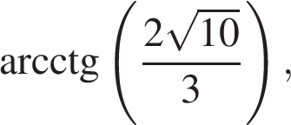
а) Найдите косинус угла между гранями ASC и ABC.
б) Найдите длину высоты пирамиды, опущенной из вершины B на плоскость ASC.
3) Решите неравенство: 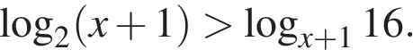
4) Даны треугольник ABC и ромб BDEF, все вершины которого лежат на сторонах треугольника ABC, а угол при вершине E — тупой, 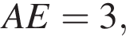 а радиус окружности, вписанной в ромб, равен 1.
а) Найдите площадь треугольника ABC.
б) Найдите расстояние между центром окружности, вписанной в ромб, до центра окружности, вписанной в треугольник ABC.

5) Тема сделал несколько мелких покупок в супермаркете, имея при себе сто рублей. Давая сдачу с этой суммы, кассир ошиблась, перепутав местами цифры, и выплатила рублями то, что должна была вернуть копейками, и, наоборот, копейками то, что должна была вернуть рублями. Купив в аптеке набор пипеток за 1 руб. 40 коп., Тема обнаружил ошибку кассира и, пересчитав деньги, нашел, что оставшаяся у него сумма втрое превышает ту, которую ему должны были вернуть в супермаркете. Какова стоимость всех покупок Темы?
6) Найдите все значения параметра a, для которых при любом положительном b уравнение
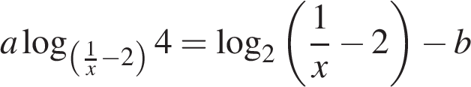
имеет хотя бы одно решение, меньшее
7) Из натурального числа вычли сумму его цифр, из полученного числа снова вычли сумму его (полученного числа) цифр и т. д.
а) Может ли в результате получиться 1?
б) Каким может быть предпоследнее полученное число, если в результате получился ноль?
в) Найдите все возможные исходные числа, если после одиннадцати таких вычитаний получился ноль.

